Программа тура
«Краснодар (парк Галицкого)+ Горячий ключ»
1 день
Посадка в автобус в любом из перечисленных ниже мест:
- 13.00 - Отправление от ТК «Лазурный» (г. Энгельс, пл. Ленина, д. 3-А).
- 14.00 - Отправление от Краеведческого музея (г. Саратов, ул. Лермонтова, д. 34).
- 14.10 - Отправление от гостиницы «Олимпия» (г. Саратов, ул. Чернышевского, д. 61).
- 14.20 - Отправление из Заводского района - Радуга (г. Саратов, ул. Крымская, д. 2).
- 15.40 - Отправление из Калининска - автостанция «Калининск» на трассе «Саратов-Балашов».
- 17.00 - Отправление из Балашова - трасса «Саратов-Москва», село Тростянка, автобусная остановка на углу ул. Комсомольской.
Время отправления "Саратовское".
Отправление на экскурсию в Краснодар и Горячий ключ из Саратова в 2026 году.
2 день
Города:
Краснодар
Достопримечательности:
Памятник императрице Екатерине Второй, Александровский бульвар, Триумфальная арка, Арт-объект «Гуляющие собачки Владимира Маяковского», Памятник «Запорожские казаки пишут письмо турецкому султану», Войсковой собор Александра Невского, Парк Галицкого
- Утром прибытие в Краснодар. Город был основан в 1793 году под названием Екатеринодар на правом берегу реки Кубань, по которой в те далекие времена проходила граница между Россией и Османской империей. По жалованной грамоте Екатерины Великой запорожские казаки стали осваивать эти земли. В 1860-х гг. благодаря железнодорожной станции ведущей к Черному морю, стал торговым и культурным центром юга России. После Октябрьской революции 1917 года и гражданской войны город получил новое название - Краснодар.
- Завтрак в кафе.
- Обзорная экскурсия по Краснодару, во время которой вы увидите основные достопримечательности города. Это памятник императрице Екатерине II, старинные особняки, обелиск 200-летию Кубанского казачьего войска, статую Авроры, Александровский бульвар, памятник кошельку, платановую аллею, Триумфальную арку. Ваше внимание привлекут современные арт-объекты «Гуляющие собачки Владимира Маяковского» и «Запорожские казаки пишут письмо турецкому султану». Также во время экскурсии по Краснодару вы увидите водонапорную башню Шухова, Свято-Екатерининский кафедральный собор и Войсковой собор Александра Невского и многое другое.
- Прогулка по парку Галицкого — одной из самых ярких достопримечательностей современного Краснодара. Парк был открыт в 2017 году и построен силами мецената Сергея Галицкого. Это уникальный и современный проект немецкой архитектурной компании, концепция которого заключается в отрицании реальности сложившейся городской среды и попытке создать свой микрокосмос из камня, дерева, воды и растений. Парк Галицкого занимает огромное пространство возле стадиона «Краснодар» местного футбольного клуба. Интересный и необычный для нашего взгляда дизайн парка заставит вас по настоящему восхититься этим современным чудом!
- Обед в кафе.
- Размещение в гостинице (номера с удобствами).
- Свободное время.
Немного отдохнув после дороги и насыщенного экскурсионного дня, конечно же, отправляйтесь гулять по вечернему Краснодару, центральная часть города очень располагает к прогулкам. Загляните в один из ресторанчиков, чтобы попробовать местную кубанскую кухню.
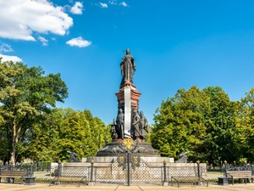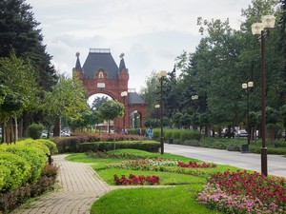
3 день
Города:
Горячий Ключ
Достопримечательности:
Абадзехская гора, Михайловский бульвар, Водолечебница и Питьевая галерея, Иверская часовня, Дантово ущелье, Канатная дорога "Дыхание гор"
- Завтрак в гостинице. Освобождение номеров.
- Выезд на курорт Горячий Ключ. Дорога от Краснодара займет всего около часа. Горячий Ключ - в прошлом адыгское поселение Псыфабэ в долине Псекупса. А ныне это городок Горячий Ключ, с давних пор известный своими минеральными водами.
- Прибытие в Горячий Ключ. Экскурсионная прогулка по курорту. Мы пройдемся по двухкилометровому Михайловскому бульвару — широкой и ровной аллее из пицундской сосны и сосны Коха. На бульваре — здание известной водолечебницы и Питьевой галереи, в которой вы попробуете местные минеральные воды. Гид расскажет вам о пользе и целебных свойствах воды из Горячего Ключа.
- Прогулка по Тихой аллее выведет нас к достопримечательностям курорта: вы осмотрите уютную Иверскую часовню, сделаете фотографии на фоне Абадзехской горы. Это небольшое Дантово ущелье с источниками и местом, где находилась древняя крепость Псыфабэ на скале Спасения. Именно здесь находится природный выход Псекупских минеральных вод. А напротив — живописный склон горы, поросший лесом с массивным выступом скалы «Учитель».
- Обед в кафе.
- Свободное время на территории города-курорта.
- Для всех желающих (за дополнительную плату) — подъем по живописной канатной дороге «Дыхание гор» на одну из вершин горного хребта Котх. Это кресельная канатная дорога протяженностью 770 метров, которая доставляет туристов в ландшафтный парк, который находится на вершине горы (высота 550 метров над уровнем моря). Помимо живописных видов на прилегающие окрестности в парке вы увидите небольшой водопад, скульптуры «Рука Бога», «Человек и груз мыслей», а также сможете сделать отличные фотографии в фотозоне «Выше только любовь». Проезд на канатной дороге оплачивается по желанию, стоимость в 2025 году была 1400 руб./взрослый, 600 руб/детский.
- Отправление в Саратов.
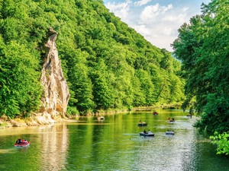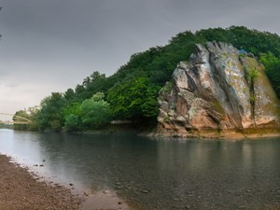
4 день
- Прибытие в Саратов ближе к обеду.

